Réalisation d’un site Web  Logiciel : NVU | TP1 | Enseignante : sana Edhay  Classe : 3SI TIC

- 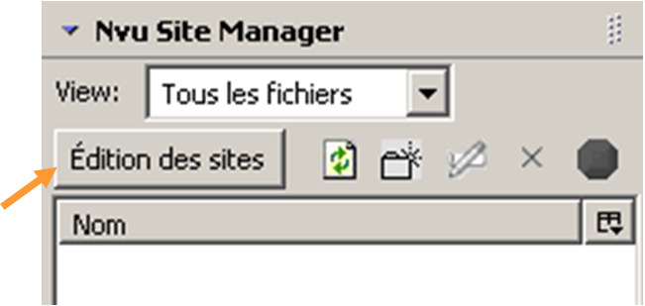En utilisant la fenêtre de gestionnaire de site, créer un site(nom : tourisme saharien) et les différents dossiers spécifiques de site (images, documents texte, son, vidéo, animation)

- Enregistrer la première page sous le nom index.html dans votre site.
Menu : ……………………………commande :………………………………….
- Insérer un tableau de même dimension que la page et faite les fusions et fractions nécessaires des cellules afin d’avoir la mise en forme suivante Menu : ……………………………commande :…………………
Menu | Entête de la page
 | Fenêtre principale d’affichage
 | Pied de page
- En utilisant la commande titre et propriétés de la page fixer la langue et le sens d’écriture, ajouter votre nom comme auteur de cette page et les mots suivants comme description : tourisme, Sahara, Tunisie
Menu : ……………………………commande :………………………………….
- Compléter les champs suivants : entête : Tourisme saharien contacter nous /Menu : Tozeur, Tatawin, jerba …, Fenêtre principale : définition de tourisme saharien (fichier description du dossier support TP5), pied de page : animation
- Choisissez les couleurs d’arrière-plan, de texte et des liens Menu : …………….commande :…………………
- Insérer une barre horizontale dans la fenêtre principale d’affichage Menu: ……..…….commande :…………
- Insérer l’image désert après la barre horizontale Menu: ……..…….commande :……………….
- 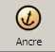Insérer un lien interne entre les mots contacter nous et l’animation du pied de page
Menu : ………….commande :…………………
Menu : ………….commande :…………………
- Créer une nouvelle page Tozeur (fichier Tozeur du dossier support TP5) Menu : ……..…commande :…….…
- 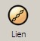Créer un lien hypertexte entre la page index et la page Tozeur Menu : ………….commande :…………………
- Tester votre site dans le navigateur Menu : ………….commande :…………………

